São Paulo/SP, [dia] de [mês] de 2026.
Abertura de Reclamação Administrativa via GOV.BR

Cliente: Nome do cliente
CPF: xxx.xxx.xxx-xx
Data da abertura da reclamação: dia/mês/2026
Plataforma utilizada: GOV.BR / Consumidor.gov.br
Instituição reclamada: Nome do Banco
Número de protocolo: ________________________

Eu, ________________________________________________, inscrito(a) no CPF sob o nº ______________________________, declaro, para os devidos fins, que estou ciente e autorizo a Platino Assessoria Financeira a realizar, mediante minha autorização e com base nas informações por mim fornecidas, a abertura de reclamação administrativa na plataforma GOV.BR / Consumidor.gov.br, com o objetivo de contestar taxas, valores, encargos, juros ou demais condições relacionadas a revisão do meu contrato.

Declaro que fui previamente informado(a) sobre a natureza do serviço prestado, estando ciente de que a atuação da empresa se limita à abertura e registro da reclamação administrativa, bem como ao repasse do respectivo número de protocolo para meu acompanhamento.

Confirmo que autorizei o uso do acesso GOV.BR exclusivamente para a finalidade específica de registrar a reclamação administrativa mencionada neste termo, não autorizando qualquer outra utilização diversa da finalidade aqui descrita.

Após a conclusão do procedimento, declaro que recebi o número de protocolo da reclamação, por meio do qual poderei acompanhar diretamente os próximos passos, respostas, manifestações e atualizações junto à plataforma competente.

Declaro, ainda, que fui informado(a) de que, após a finalização da abertura da reclamação, a empresa realizou o encerramento da sessão utilizada, deslogando o acesso e não mantendo salvo qualquer dado de login, senha, código de verificação, token, autenticação, print, arquivo ou registro que permita novo acesso à minha conta pessoal GOV.BR.

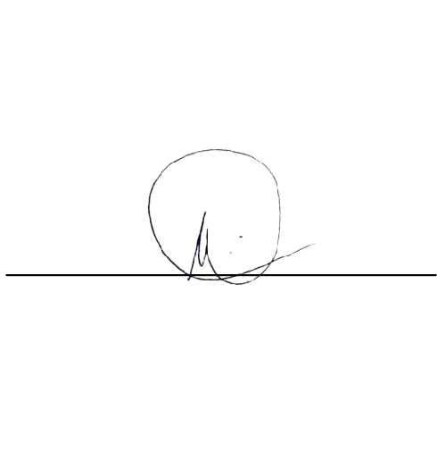
A Platino Soluções Financeiras informa que adota medidas de segurança e confidencialidade para preservação dos dados pessoais do cliente, utilizando as informações fornecidas apenas para a finalidade autorizada neste termo, em observância às boas práticas de proteção de dados e à Lei Geral de Proteção de Dados — LGPD.

______________________________
NOME DO CLIENTE PLATINO SOLUÇÕES FINANCEIRAS
CNPJ nº 52.807.405/0001-3

